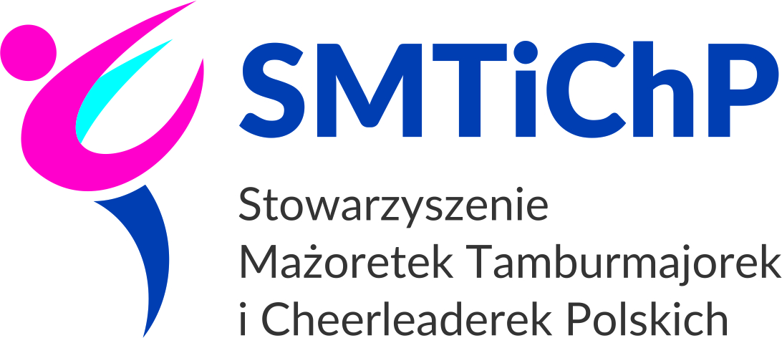

MISTRZOSTWA POLSKI POŁUDNIOWO - ZACHODNIEJ
TAŃCA MAŻORETKOWEGO

ESTRADA REGIONU POŁUDNIOWO – ZACHODNIEGO - 11.05.2024 r. OPOLE
Termin zgłoszenia do 15.04.2024

FORMULARZ ZGŁOSZENIOWY
Zgłoszenia proszę przesłać e-mailem lub pocztą na adres: Stowarzyszenie Mażoretek
Tamburmajorek i Cheerleaderek Polskich, Stanisław Rewieński, ul. Wiejska 173 B/2, 45-334 Opole,
KONTO SMTiCHP PKO BP SA Oddział I w Opolu 87 1020 3668 0000 5002 0010 0933

E-mail: biuro.smtichp@gmail.com

Nazwa zespołu Miasto

Kategoria wiekowa Ile osób przyjedzie: Czy tancerze są członkami kadetki, juniorki, seniorki SMTiCHP ?

tancerze TAK

trenerzy NIE
Dyscypliny
zespołowe inne osoby
pom-pom, baton, mix, show, flagi
buławy, defilada

DEFILADA
Wypełnić załącznik
Dyscypliny
pozostałe 1x100 4x25

solo, duo/trio, mini form, mini mix,
mini flag, 2x baton, twirling.

Kierownik zespołu – nazwisko.........................................................................................
adres.................................................................................................................................
tel./fax/e-mail..................................................................................................................
Autor choreografii: Scena.......................................................Defilada..................................................................................

OPŁĄTY REJSTRACYJNE: 220 zł od zespołu (osobno cad., jun. sen., oddzielnie baton, pom, flagi, buławy, show, mix, defilada)
OPŁATY STARTOWE : 22 zł od osoby w zespole za każdą prezentację

Członkowie SMTiCHP, którzy wstąpili do organizacji przed 10.05.2023 r. z uregulowanymi opłatami członkowskimi
do 31.03.2024 zwolnieni są z opłat rejestracyjnych i startowych
Opłaty rejestracyjne i startowe pobierane są wyłącznie od uczestników – tancerzy i zgłoszonych tancerzy rezerwowych (nie dotyczą trenerów, opiekunów, choreografów itp.).

Zamawiam obiady (ilość)………………
28 zł za drugie danie

Pieczątka i podpis
Instytucji delegującej

OTWARTE MISTRZOSTWA POLSKI
PÓŁNOCNO – ZACHODNIEJ
TAŃCA MAŻORETKOWEGO

ZAŁĄCZNIK DO FORMULARZA ZGŁOSZENIOWEGO – ZESPÓŁ ............................MIASTO................................
SOLO, DUO, MINI FORMACJE

UWAGA! W mini formacji powyżej 3 osób nie wpisywać nazwisk i roku urodzenia!

DYSCYPLINA  SOLO, DUO/TRIO, MINI | IMIĘ I NAZWISKO | ROK URODZENIA | KAT. WIEKOWA  CAD. JUN.SEN. | BATON/  POM/ FLAGA/  BUŁAWA/2xBAT/TWIRLING
SOLO
SOLO
SOLO
SOLO
DUO/TRIO
DUO/TRIO
DUO/TRIO
DUO/TRIO
 | ILOŚĆ OSÓB
MINI |  | -
MINI |  | -
MINI |  | -
MINI |  | -

Podpis instruktora

Lista imienna członków zespołu

Zespół

Miejscowość Estrada

lp | nazwisko i imię | WIEK | rok urodzenia

Podpis instruktora

UWAGA:

- W KATEGORII SHOW NALEŻY PODAĆ TYTUŁ CHOREOGRAFII

- ZOBOWIĄZUJE SIĘ INSTRUKTORÓW DO DOSTARCZENIA DEKLARACJI RODO (WSZYSTKICH CZŁONKÓW ZESPOŁU) PRZED ZAWODAMI DO BIURA INFORMACYJNEGO ZAWODÓW.

